Witam 😊
PRACA DOMOWA NR 11 (25-29.05.2020)
UWAGA!
Odpowiedzi na polecenia proszę zapisać w zeszycie, na kartach lub w postaci tekstu
w programie word. Proszę je odesłać na mój adres e-mail tampor@wp.pl lub przez komunikator Messenger do 3 czerwca w postaci zdjęć (screenów) lub pliku tekstowego.

Proszę wykonać następujące polecenia:

Temat I. „Co daje człowiekowi kontakt z naturą?”

Odpowiedz pisemnie na pytania. Rozwiń wypowiedzi.

1. Z jakimi wspomnieniami wiąże się dzień, który pamiętasz jako wspaniały?

2. Skąd czerpiesz radość życia?

3. Co sprawia Ci największą przyjemność?

A/ Przeczytaj fragment książki Lindy Olsson „Niech wieje dobry wiatr” i wykonaj pisemnie ćwiczenia 1-7 w zeszycie.
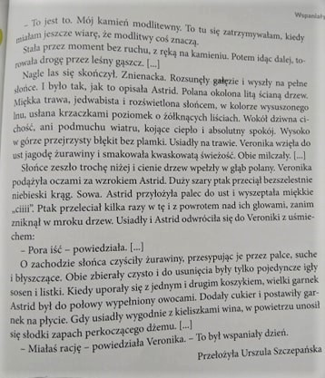
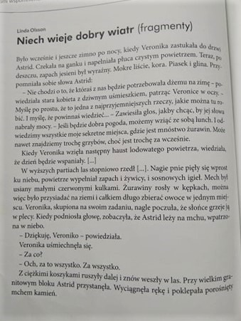

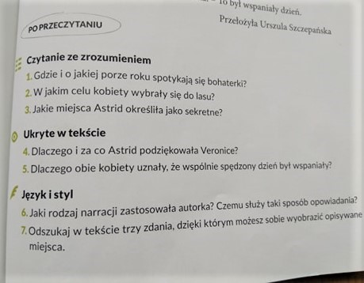

Temat II. „Relacja człowieka i oswojonego zwierzęcia”.

Odpowiedz pisemnie na pytanie. Rozwiń wypowiedź.

1. Co daje ludziom posiadanie oswojonych zwierząt?

Terminy:

pamiętnik – to utwór prozatorski zawierający relację o wydarzeniach, których autor był uczestnikiem lub świadkiem, oparty na jego wspomnieniach i przeżyciach. Zazwyczaj jest spisywany po upływie dłuższego czasu od przedstawianych w nim zdarzeń.

makaronizm – obce słowo lub wyrażenie, zwłaszcza łacińskie, wplecione do tekstu w języku ojczystym.

A/ Przeczytaj fragmenty „Pamiętników” Jana Chryzostoma Paska i wykonaj pisemnie ćwiczenia 1-10 w zeszycie. Używaj rozbudowanych zdań.
Więcej o „Pamiętnikach” Jana Chryzostoma Paska znajdziesz tutaj: https://epodreczniki.pl/a/polski-mit-sarmaty-pamietniki-jana-chryzostoma-paska/D190PDvE2
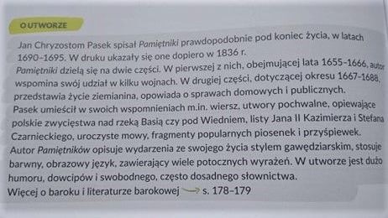

Jan Chryzostom Pasek
„Pamiętniki” (fragmenty)

[…] Przysłał do mnie król JMość [Jegomość] pana Straszewskiego, sługę swego, z listami prosząc solenniter [usilnie] o darowanie wydry, którą chowaną miałem, tak rozkoszną,
że wolałbym był partem [część] substancyjej mojej dać niżeli onę, com ją tak kochał.
[…] Przeczytawszy listy, zacudowałem się[zadziwiłem się]: kto to tam o tym zwiastował,
i pytam: Dla Boga! cóż to królowi JMości po tym? - Powiedział poseł, że bardzo król JMość żąda i prosi. Ja dopiero, że nie masz tej rzeczy u mnie, co by miała być odmowna królowi JMości. Ale mi było tak miło, jakoby mię ostrym grzebłem [narzędzie do czesania koni] po gołej skórze drapał. Posłałem tedy do browarnego arendarza [dzierżawcy], Żyda, żeby rękawa wydrzanego przysłał mi, który jak przyniesiono, kładę mu na stół
i mówię: "A toż Waść masz prędką ekspedycyją". Ów patrzy: "A, żywa to tu ma być, pieszczona, o którą król JMość uprasza". Ja tedy, pożartowawszy, jużem ją musiał prezentować, a że jej nie było w domu i tam się gdzieś włóczyła po stawach, napiwszy się wódki wyszliśmy na łąki. Począłem ją wołać jej przezwiskiem, bo się Robakiem nazywała; wyszła mokra z trzciny, poczęła się koło mnie łasić, a potym i poszła za nami do izby. Zdumiał się Straszewski i mówi: "A dla Boga! jakże to król tego nie ma kochać, kiedy to tak łaskawe!" - Odpowiem ja: "To Waść same tylko łaskawość widzisz i chwalisz;
ale dopiero bardziej chwalić będziesz, kiedy obaczysz cnoty". Poszliśmy nad staw; stanąwszy na grobli i mówię: "Robak! trzeba mi ryb dla gości, hul w wodę!" Wydra poszła, wyniosła najpierwej płocicę; drugi raz kazałem: wyniosła szczupaka małego; trzeci raz wyniosła półmiskowego szczupaka, trochę tylko na karku obraziwszy. Straszewski się za głowę porwał: "Dla Boga! co to ja widzę!" - Mówię tedy: "Każesz Waść więcej nosić? Bo ona poto będzie nosiła, poko mi nie będzie zadosyć; i trzeba ryb cebra, nanosi ona, bo ją sieć nic nie kosztuje". - Straszewski rzecze: "Już wierzę, kiej widzę; gdyby mi kto powiedał, nie wierzyłbym".[…]Poko nie odjechał, pokazałem mu wszystkie jej umiejętności, które były takie:
Najpierwej, ze mną sypiała w pościeli, a była tak ochędożna, że nie tylko w pościeli źle nie uczyniła, ale pod łóżkiem nic, ale poszła do jednego miejsca, gdzie jej stawiano skorupkę; to tam dopiero odprawiła swój wczas. Druga, stróż taki w nocy, Panie zachowaj, do łóżka przystąpić; chłopcu ledwie pozwoliła z butów zzuć, a potym już nie ukazuj się, bo narobiła wrzasku takiego, że się musiał obudzić, choćby najtężej spał.
A kiedym był pijany, to ona po piersiach deptała wrzeszcząc tak długo, że obudziła, gdy się kto koło łóżka przechodził.[…] Surowej ryby, surowego mięsa nie chciała jeść; nawet kiedy w piątek albo w post uwarzono jej kurczę lub gołębie, a nie włożono pietruszki
i nie dano tak, jako należy, to nie chciała jeść. Rozumiała też tak jak owo i pies: "Nie daj ruszać!" Kiedy mię kto poszarpnął za suknią a rzekłem: "Rusza" - to skoczyła z krzykiem przeraźliwym, szarpała za suknią, za nogi, równo ze psem, którego też jednego tylko kochała - zwał się Kapreol, niemiecki, kosmaty - i u niego się wszystkiego nauczyła
i inszych sztuk.
ĆWICZENIA:
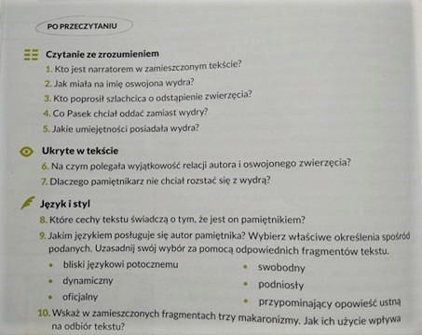

Dziękuję 😊
Monika Tomporek

